## 实验三 创建类与对象

### 实验目的

理解面向对象的概念

掌握C#创建类和对象的方法

### 第一部分 上机训练

1、很多软件都要求我们先输入用户名和密码才能使用，最常见的例子当属Windows操作系统，制作一个类，完成系统的登录验证工作

1）新建一个名为MySoftware的控制台应用程序

2）在解决方案资源管理器中选中该项目，点鼠标右键盘，在弹出的菜单中选择【添加】｜【类】

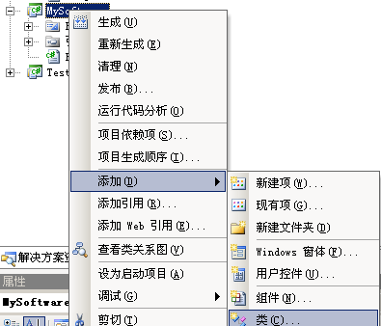

3）在弹出的对话框中将类名改为Login

4）在代码class Login前添加public关键字

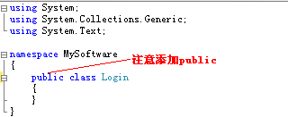

5）添加Login类的成员变量

private string _userName;

private string _password;

6）添加Login类的属性

public string UserName

{

get

{

return userName;

}

set

{

userName = value;

}

}

public string Password

{

get

{

return password;

}

set

{

password = value;

}

}

7）添加Login类的方法

//方法

public bool IsValidateUser()

{

if (userName.Equals("admin") && password.Equals("admin"))

return true;

else

return false;

}

8）完整代码如下：

using System;

using System.Collections.Generic;

using System.Text;

namespace MySoftware

{

public class Login

{

//私有字段

private string userName;

private string password;

//属性

public string UserName

{

get

{

return userName;

}

set

{

userName = value;

}

}

public string Password

{

get

{

return password;

}

set

{

password = value;

}

}

//方法

public bool IsValidateUser()

{

if (userName.Equals("admin") && password.Equals("admin"))

return true;

else

return false;

}

}

}

9）双击Program.cs，在Main方法中输入如下代码：

using System;

using System.Collections.Generic;

using System.Text;

namespace MySoftware

{

class Program

{

static void Main(string[] args)

{

Login loginModule = new Login();

Console.WriteLine("####################################################");

Console.WriteLine(" C# 之星V1.0 Beata 版 ");

Console.WriteLine("####################################################");

Console.WriteLine("");

Console.WriteLine("");

Console.Write("请输入您的用户名:");

string userName = Console.ReadLine();

Console.Write("请输入您的密码:");

string password = Console.ReadLine();

loginModule.UserName = userName;

loginModule.Password = password;

if (loginModule.IsValidateUser())

Console.WriteLine("欢迎使用C#之星软件V1.0版本");

else

Console.WriteLine("您的用户名输入错误，系统拒绝登录!");

}

}

}

10）按Ctrl+F5运行程序，查看程序执行效果

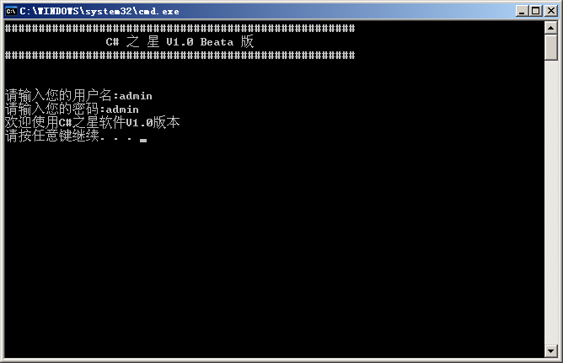

### 第二部分 实战提高

定义一个 TimePeiod 类，包含: hour , minute , second

实现时间的在 时分秒上的加法。

**代码和运行结果图请表示在下面：**

**代码如下：**

using System;

using System.Collections.Generic;

using System.Linq;

using System.Text;

using System.Threading.Tasks;

namespace MySoftwareOnDotnetFramework

{

public class TimePeriod

{

private uint hour;

private uint minute;

private uint second;

public TimePeriod(uint hour,uint minute,uint second)

{

if(second<0 || second > 59)

{

Console.WriteLine("输入的秒数应该0-59");

return;

}

if(minute<0 || minute > 59)

{

Console.WriteLine("输入的分钟输入应该0-59");

return;

}

this.hour = hour;

this.minute = minute;

this.second = second;

}

public uint Hour

{

get

{

return hour;

}

set

{

hour = value;

}

}

public uint Minute

{

get

{

return minute;

}

set

{

if(value<0 || value > 59)

{

Console.WriteLine("输入的分钟应在0-59");

return;

}

minute = value;

}

}

public uint Second

{

get

{

return second;

}

set

{

if(value<0 || value > 59)

{

Console.WriteLine("输入的秒应在0-59");

return;

}

second = value;

}

}

public static TimePeriod operator+(TimePeriod time1,TimePeriod time2)

{

uint hour = time1.Hour + time2.Hour;

uint minute = time1.Minute + time2.Minute;

uint second = time1.Second + time2.Second;

minute += (second > 60) ? 1 : 0;//秒数达到60之后分钟加1

second %= 60;//秒数应在0-59范围内

hour += (minute > 60) ? 1 : 0;//分钟数达到60后小时加1

minute %= 60;//分钟数应在0-59

TimePeriod sunTime = new TimePeriod(hour, minute, second);

return sunTime;

}

public override string ToString()

{

return "Hour: " + hour + " Minute: " + minute + " Second: " + second;

}

}

}

using System;

using System.Collections.Generic;

using System.Linq;

using System.Text;

using System.Threading.Tasks;

namespace MySoftwareOnDotnetFramework

{

class Program

{

static void Main(string[] args)

{

TimePeriod t1 = new TimePeriod(1, 20, 61);

TimePeriod t2 = new TimePeriod(2, 30, 5);

TimePeriod sum = t1 + t2;

Console.WriteLine(sum.ToString());

Console.ReadLine();

}

}

}

运行结果如下：

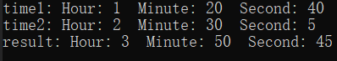

图3-1 运行结果1

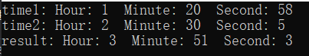

图3-2 运行结果2，秒数进位

### 第三部分 知识总结

|  |  |
| --- | --- |
| **学生总结** | 请将问题答案写在下面空白处 |
| 完成上机训练模块花费的时间 | 10分钟 |
| 完成实战提高模块花费的时间 | 40分钟 |
| 本次实验对你而言的难点 | 处理时间加法的异常情况，比如进位，比如非法输入，如输入负数等 |
| 本次实验的收获 | 可以比较熟练地进行运算符的重载了，也对索引器进行了复习 |
| 希望老师强化讲解的知识要点 |  |
| 希望老师帮助回答的问题 | 索引器的set，如何对其进行校验，比如要输入时间，输入负数怎么进行阻止 |
| 本次实验自评分数  （五分制） | 4.8 |